Сказка как жизнь.

В развитии сказочного сюжета волшебной сказки есть определенные закономерности. Можно найти семь этапов развития сказочного сюжета,
которые перекликаются с этапами формирования личности человека.

Первый этап – это этап развития в отчем доме. Его проходит не только сказочный герой (царевич, солдат, крестьянин, купец), но и каждый человек. На протяжении этого периода своей жизни человек перенимает, «впитывает», познает родительский опыт и формирует мировоззрение; он накапливает информацию о явлениях Мира; аккумулирует в себе энергию родительской любви, которая в его самостоятельной жизни послужит ему опорой. Этот период длится от рождения и примерно до 11-14 лет. Это период накопления доверия к миру и веры в свои силы.

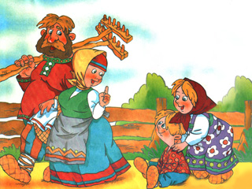

В каждой сказке главный герой рано или поздно покидает родительский дом. Задача второго этапа – определение родительского дома, выделение себя как отдельной самостоятельной личности. В период примерно с 11 до 18 лет человеку очень важно психологически отделиться от родителей, выработать свой собственный взгляд на Мир. Часто подростки создают большое количество проблем своим родителям, и это неудивительно – ведь процесс выделения себя из семьи очень болезнен. Однако отделиться – это не значит порвать с родителями, обесценивать их жизненный опыт и метод воспитания. Отделиться – это значит, принять своих родителей такими, какие они есть, и найти свое собственное место в жизни. Сказка учит нас тому, что процесс психологического расставания ребенка с родителями естественен и необходим. Отделяясь от родителей, лишаясь их поддержки, сказочный герой, так же как и человек, может рассчитывать только на самого себя.

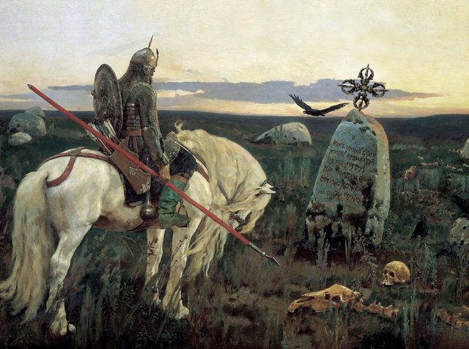

На предыдущем этапе герой принял первое важное решение в своей жизни – действовать самостоятельно. Теперь, когда он один, перед ним встает еще более сложная и глубокая задача, – какой выбрать путь (третий этап). Часто в сказке главный герой выбирает самый трудный (на первый взгляд) путь, но именно он приводит героя к успеху. Здесь происходит проверка на силу духа и искушение. Герой идет по дороге, и здесь он встречается с разными существами, нуждающимися в его помощи. Эти ситуации – проверка на «доброе сердце». Каждое доброе дело, сделанное от чистого сердца, приносит герою новых друзей и помощников. Сказка учит – как ты относишься к Миру, так и он к тебе. Герой выходит из ситуации неопределенности, выбирает свой путь и приобретает себе верных помощников. Они появляются в самый нужный момент – тогда, когда герой не сможет справиться с ситуацией сам. В жизни человека – это этап осознания смысла существования и поиска своего места в жизни. Обычно этот период начинается перед окончанием школы. После окончания школы меняется его окружение. В техникумах, институтах, на работе появляются новые друзья, планы. Меняется его стиль жизни. С этим периодом жизни связаны три важные психологические задачи, которые сознательно или бессознательно решает для себя молодой человек:
- Принятие самого себя – «я такой, какой я есть».
- Принятие своего пути – «я совершаю свой собственный путь, который я для себя выбрал».
- Принятие ответственности за свои выбор и действия – «я несу ответственность за свои действия и за то, что происходит со мной».
На этом этапе развития личности человека встает вопрос о доверии самому себе, доверии тому, что человек считает правильным для себя – вопрос о Совести, о том стержне, внутреннем голосе, индикаторе, который позволяет совершать или не совершать те или иные поступки
Борьба и победа – это кульминация сказки (четвертый этап). Герой достигает цели своего пути и вступает в борьбу с персонифицированным злом (Кощей Бессмертный, Баба-Яга, Колдунья, Ворон Воронович и др.). Бывает, что герой не с первого раза побеждает противника; иногда он прибегает к хитрости или к помощи других персонажей сказки. Так или иначе, сказочный герой побеждает зло. Герой, побеждая зло, изменяется внутренне, приобретает новые возможности и опыт. «Борьбу со злом» можно найти в реальной жизни человека (четвертый этап). Борьба со злом может быть и внешней. Нередко человеку приходится противостоять ситуациям, где он оказывается в положении сказочного героя, борющегося с драконом. Побеждая физически или духовно, человек становится сильнее и мудрее.

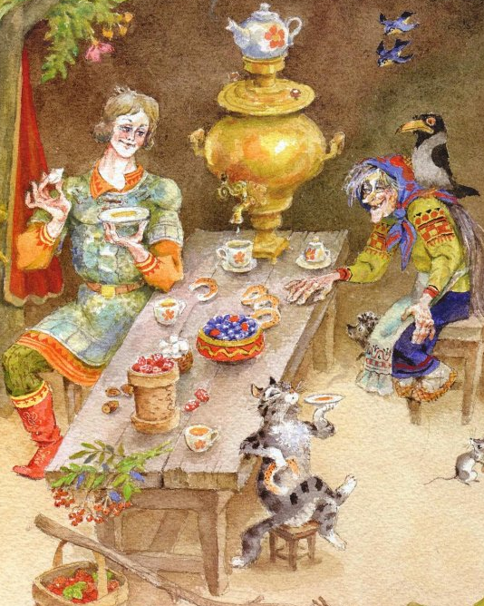
Оказывается, что победа над злом не означает полной победы и конца испытаний. На пятом этапе герой сталкивается с задачами, решать которые он должен уже с позиции нового опыта. Сказка учит: будь бдительным – основное зло не открыто, а скрыто; оно появляется тогда, когда ты расслаблен и меньше всего его ожидаешь. Мудрость сказки заключается в том, что на примере главного героя нам дают понять, что достигнутая цель, результат – еще не конец пути, а только указание на то, что мы движемся в правильном направлении. Основной задачей оказывается не победа над злом, не новые знания и опыт, а умение все это правильно и вовремя применить в изменившейся для человека жизни.

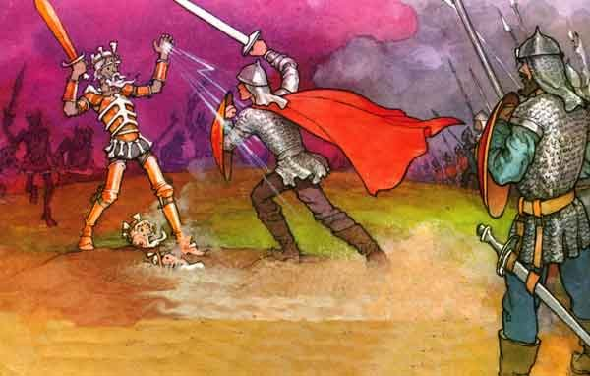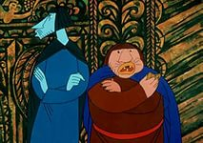
И вот, наконец, все трудности позади (шестой этап), на пригорке показался отчий дом. Герой так давно ждал этого момента. Однако дома многое изменилось: героя, по навету братьев, считают подлецом или погибшим; невеста героя собирается замуж за другого. Но герой уже сталкивался со скрытым злом на предыдущем этапе, теперь он мудр и осторожен. Он, используя весь опыт пройденного пути, проходит, необходимые испытания и восстанавливает справедливость. Так происходит утверждение себя, как зрелой самостоятельной личности в родном доме, где раньше он считался маленьким или ни на что не способным. И самое главное на этом этапе – своевременное применение приобретенных возможностей.
Нередко в жизни человека бывают ситуации, когда он вынужден доказывать своим родным и близким свое право на самостоятельную жизнь и решения. Человек уже давно имеет свою семью, а родители до сих пор считают его маленьким и не способным к самостоятельным действиям. И в этой ситуации человеку приходится приложить немало душевных сил для того, чтобы самому себе и родным доказать свою зрелость.
Седьмой этап – это этап, когда та искра, «королевское начало» героя, получает предметное воплощение: он становится «королем». Так же и человек, реализуя себя, становится на ступень выше в своем развитии. Часто сказка заканчивается свадьбой. Свадьба может быть рассмотрена как символ завершенности какого-либо процесса, воссоединения, восстановления целостности. Однако сказка имеет свой конец, а жизнь - нет.
Таким образом, человеку неоднократно приходится проходить эти этапы в течение своей жизни. И если учесть всю эту последовательность, научить ребенка осознавать правильность того или иного выбора на своем пути, найти позитивный смысл в происходящем, то это поможет развить и сохранить в ребенке жизнелюбие, уверенность в своих силах, обеспечит принимать и создавать новое.
